浙江省社科联项目申报管理系统普通用户使用说明

普通申报用户首先登陆浙江社科网（http://www.zjskw.gov.cn/），在页面右侧功能区中的【项目申报管理系统】入口进入；如下图所示：
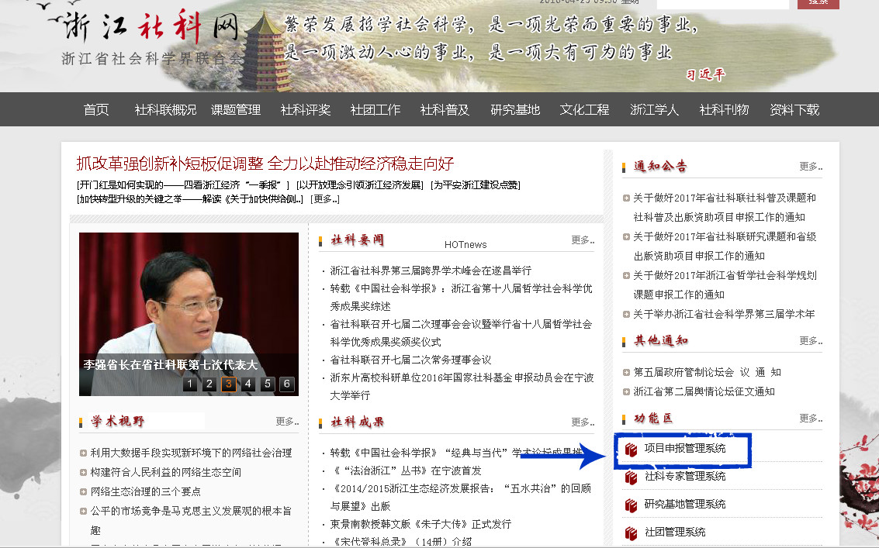
或通过浏览器直接打开网址 http://www.zjskw.gov.cn/zjsklxmsb/，即进入浙江省社科联管理系统登录界面。
如图 1-1 所示,页面有“登录”和“注册”按钮两个按钮。

图1-1 系统首页

1.用户注册
用户在使用系统前，首先需要注册账号，用户注册步骤如下：
步骤一：点击注册，选择注册用户类型为“普通用户”，点击“下一步”。
步骤二：阅读普通用户注册须知和系统服务条款。
步骤三：填写用户注册信息。（如图1-2）
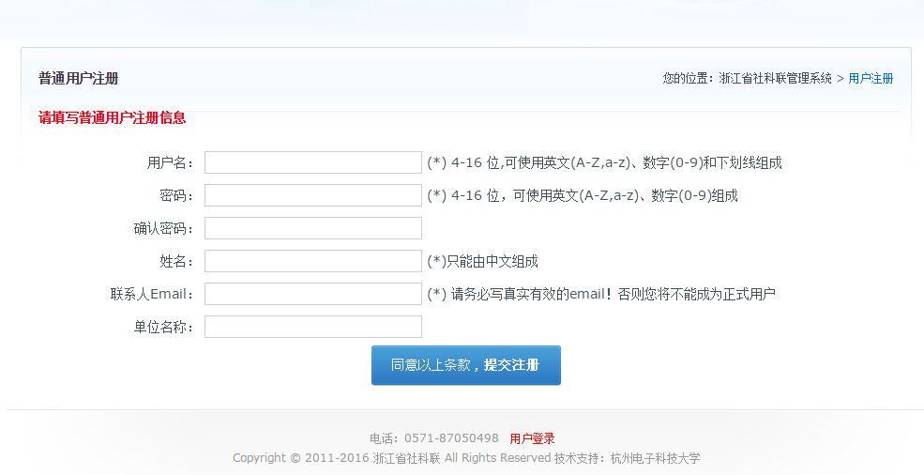
图1-2 用户注册页面
2.登录系统
用户注册以后，即可登录系统，登录系统时，需输入正确的用户名和密码。 如果不能登录主要有以下几个原因：
1. 用户名或密码错误，如果忘记密码可以联系所在的归口部门管理员或系
统管理员进行 密码初始化。
2. 用户账号被管理员暂停使用后不能登录系统，可以联系系统管理员进行
开通。
2.3单位信息设置
新用户第一次登陆系统主页如图 2.3-1 所示。
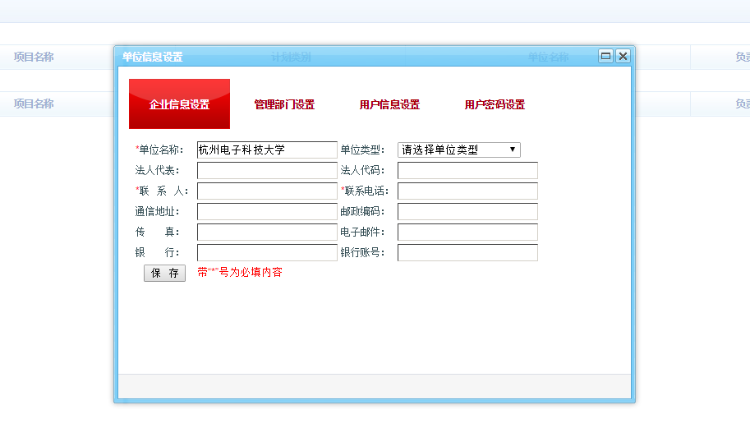
图 2.3-1新用户登陆系统首页

单位信息设置主要包括：
（1）企业信息设置
当用户填写完成企业信息设置，点击保存即可完成。注：其中带“*”
号的是必填
栏目。
（2）管理部门设置
当用户填写完成管理部门设置，点击保存即可完成，个人信息填写完
后用户才可以进行项目申报操作。注：如果审核状态是退回，则用户
需要根据退回意见作相应修改，修改完成后可以再次上报。
（3）用户信息设置
当用户填写完成用户信息设置，点击保存即可完成。注：其中带“*”
号的是必填栏目。
（4）用户密码设置
用户密码设置可根据用户需要进行操作。

2.4 系统主页
系统主页如图 2.4-1，界面上端是导航栏，包括“首页”、“项目申报”、“申报管理”、“合同管理”、“验收管理”、“消息管理”和“留言咨询”等等 选项，点击进入相应的页面；页面左侧为树形的项目计划体系，点击进入新项目填报；页面右侧为有关消息、通知；页面中部为待办事项的列表。
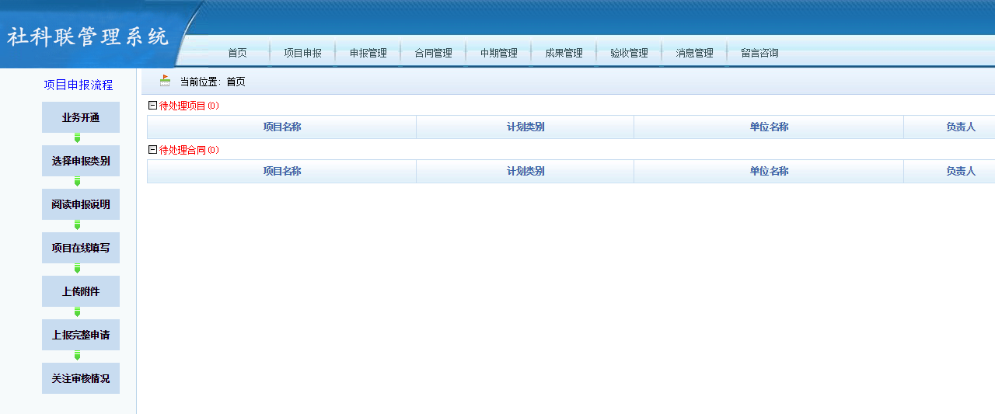
图 2.4-1 系统主页

2.5 项目申报
（1）申报新项目
步骤一：进入申报新项目页面
在申报系统主页，点击上方导航栏中的“项目申报”
进入所有申报中的项目计划类别列 表页面，如图 2.5-1 所示。
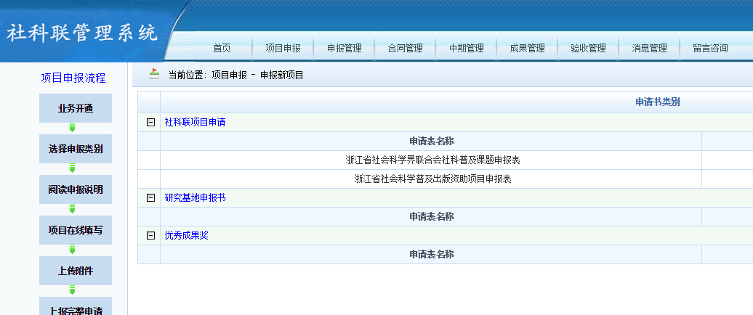
图 2.5-1申报新项目界面

步骤二：选择要申报的项目
在图 2.5-1 中，点击要填写的计划项目类别，如“浙江省社会科学界联
合会社科普及课题申报表”，进入如图2.5-2 所示的项目申报说明界面。

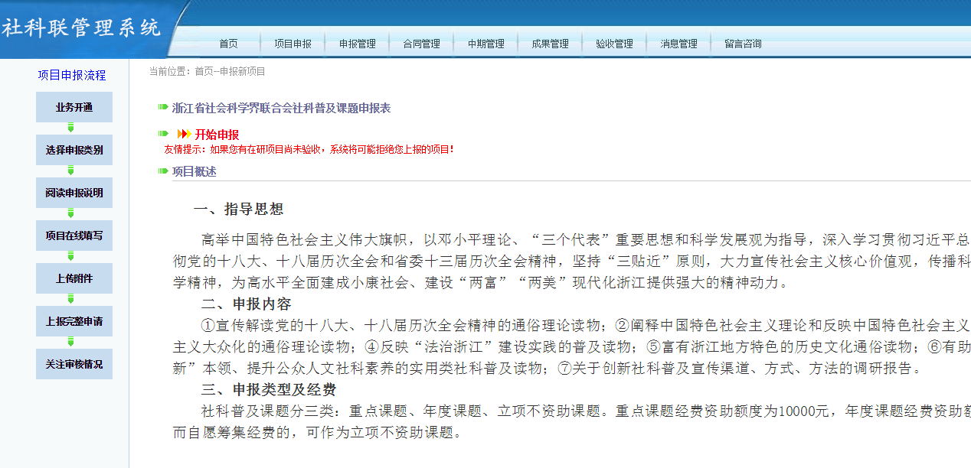
图 2.5-2项目申报说明界面

步骤三：填写申请表
仔细阅读“项目概述”、“填写说明”、“其他注意事项”后，点击“开
始申报”进入 申请表填写界面，如图 2.5-3 所示。整个申请表一般由几
个模块共同组成，以“浙江省社会科学界联合会社科普及课题申报表”为
例，它包括“目基本情况”、 “项目人员”、“课题设计论证”、“课题预期
成果”、“项目经费预算”、“附件”等几个页面。请注意填写格式，格式错
误、日期先后不合理等都将
不允许保存和上报申请表。

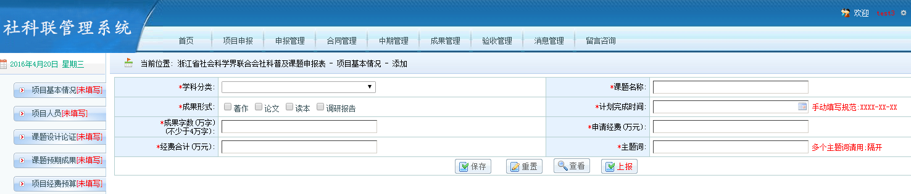
图 2.5-3 申请书填写界面（该页面截取部分图片）

步骤四：保存填写的申报信息
在申请书填写界面，点击“保存”按钮，如果申请表中的必填项信息没填
写或其他格式有误等不能通过验证时，系统不允许保存同时会提示用户 进
行正确填写。申请表保存成功后，会弹出保存成功对话框，系统将页面上
填写的数据保存 到数据库中（保存成功后的申请表，自动保存在“申报管
理”中的“待上报项目”一栏中）， 保存成功后可以继续填写和保存申请
表。注意：在退出申请书填写或长时间不操作时，请及 时保存数据，数据
没填写完整也可保存申请表，但不允许上报至管理员。

（2）上传附件
步骤一：进入附件上传页面
点击申请书填写界面上的“附件上传”按钮，如图 2.5-4 所示。注意：申
请书首次保存后才允许上传附件，附件上传说明见图中“附件上传说明”
部分。

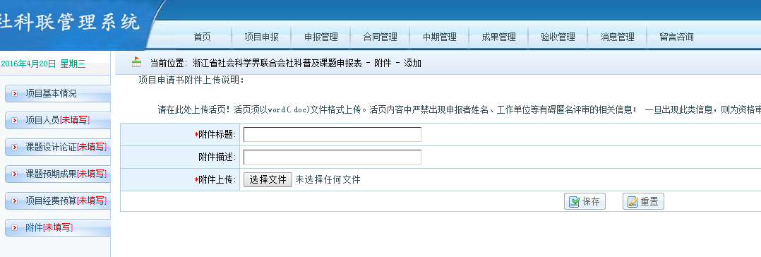
图 2.5-4 附件上传界面

步骤二：进行文件信息完善
在附件上传页面，填写附件标题，点击“浏览”按钮将弹出选择文件对话
框，用户可根 据实际情况上传相关附件。

（3）查看申请书
点击申请书填写界面（参照图 2.5-3）右下方的“查看”按钮，进入如图 2.5-5所示的申 请表查看页面，用户可以查看已保存的申请表内容，包括上传的附件。用户可以根据查看导 航来快速定位索要查看的栏目，点击图 2.5-5 中的“打印”按钮还可以进行申请表的打印预 览和在线打印功能，详见“申报管理”部分。

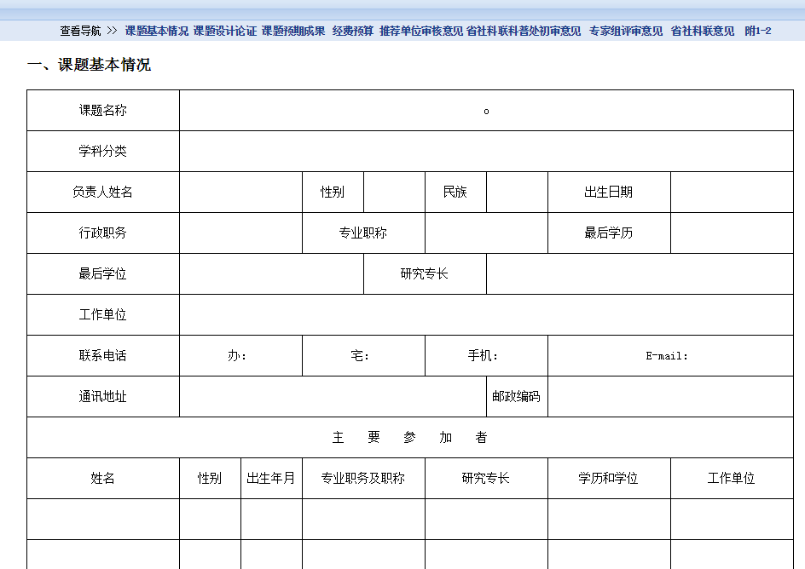
图 2.5-5项目查看界面
2.6 申报管理
图 2.6-1 为申报管理主界面，左边的导航栏根据项目状态对项目（申请表）进行归类， 方便用户查看项目状态和导航，右边区域根据左边选择的栏目列出相应的项目（进入该模块 默认列出的是待上报项目）。用户对右边区域列出的项目可以进行如下操作：
1. 对“待上报项目”和“待修改项目”的编辑（修改）、删除、查看操作；
2. 对“待初审项目”、“待形审项目”、“已受理项目”、“已落选项目”、 “已立项项目”、“已结束项目”的查看操作。

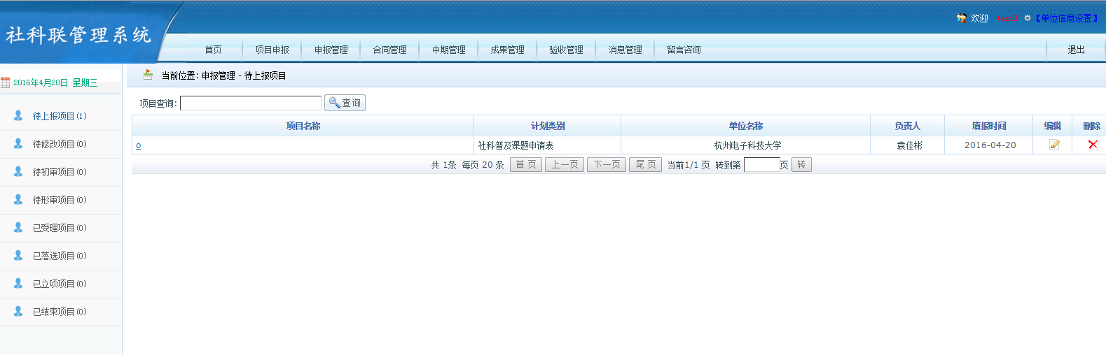
图 2.6-1 申报管理主界面

（1）修改申请表
在申报管理主页面（参照图 2.6-1）中的项目列表中，选择要修改的
项目，点击对应的“编 辑”图标进入该申请表的编辑页面，如图
2.6-2，在此编辑页面上，用户可以对申请表 进行修改、保存及上报
操作。

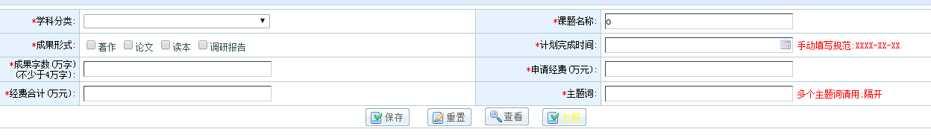
图2.6-2修改申请表界面

（2）删除申请表
在申报管理页面的项目列表中，选择要删除的项目，点击“删除”图
标进行删除操作。
（3）查看申请表
点击图 2.6-2 页面上的“查看”按钮进入如图 2.6-3 所示的申请
表查看页面，用户通过 点击“查看导航”中的栏目查看的申请表相
应的内容，包括上传的附件。

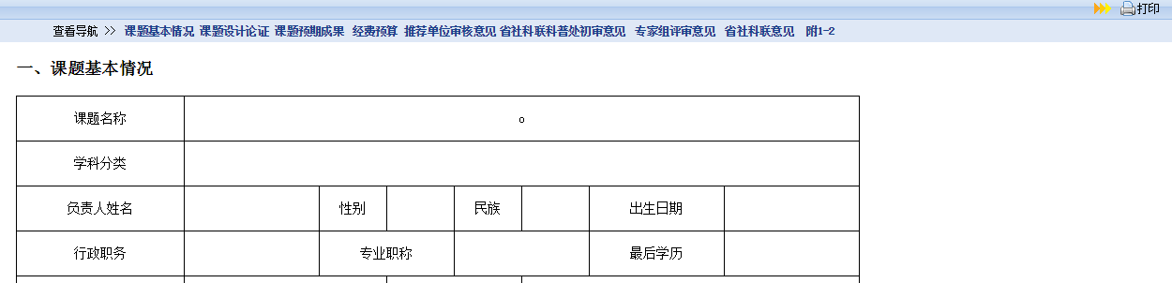
图 2.6-3 申请书查看界面

（3）打印申请表
在申请书查看页面（参照图 2.6-3），点击右上角的“打印”按钮显
示待打印的申请表， 如图 2.6-4 所示。

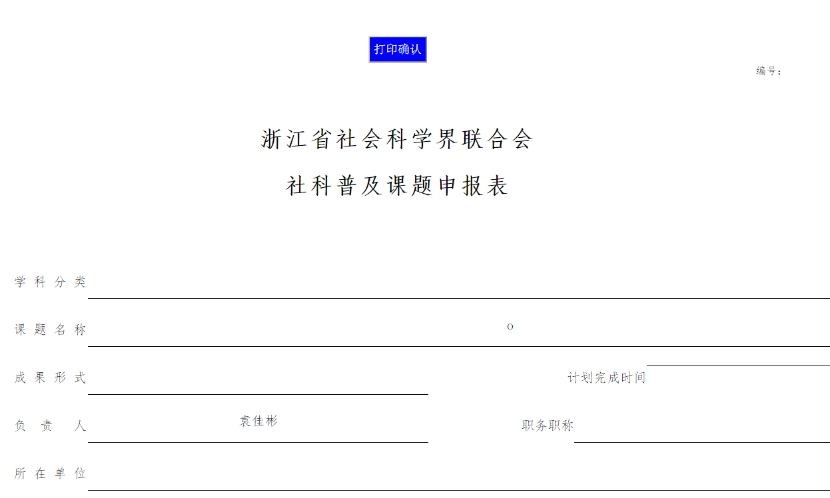
图 2.6-4 申请书打印预览及打印

（4）上报项目
在申请表填写完全并仔细检查无误后，点击申请书填写或修改页面（参
照图 2.5-3 和图 2.6-2）右下方的“上报”按钮将项目上报到高管部
门管理员，并等待其审核。 注意：上报之前务必请仔细检查填写内容
的正确性和完整性（包括上传的附件），填写 有误或不完整将不允许
上报；上报之后用户不能修改，如上报后发现问题请联系管理员。

